1. 水域断面系统中的站点出现在污染源监控的历史记录中，如图，永新自来水公司是水站的站点，站点却出现在污染源监控中

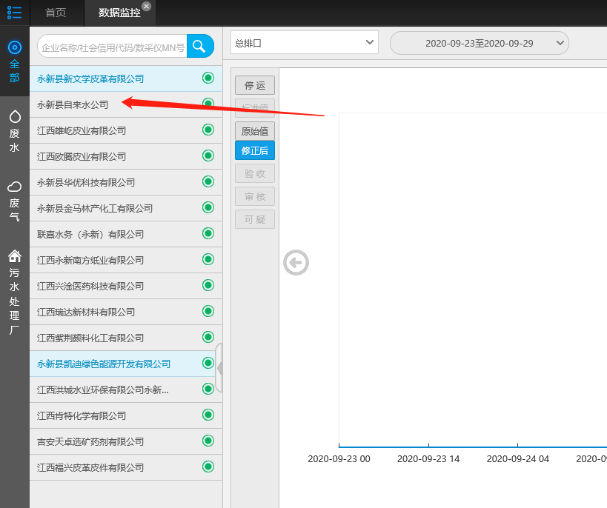

1. 企业基本信息管理中，无法添加监测仪器。

